Корзины Procase
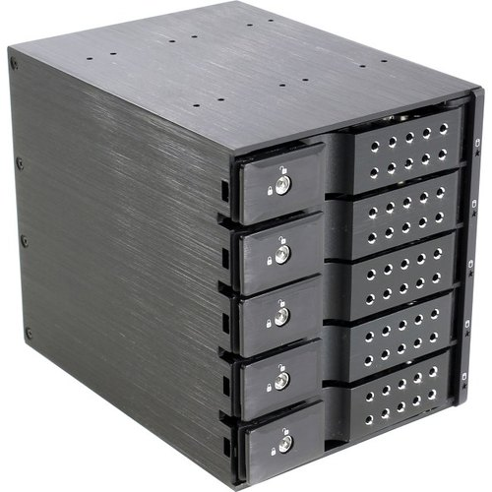
Корзины для облегчения доступа к 3.5« жестким дискам.
Дешевая китайщина: механика хлипкая, пластик разъемов SATA и питания крошится, все пластиковые детали легко ломаются. Но выглядит симпатично.
При выходе из строя регулятора напряжения на плате, вентилятор переходит на минимальные обороты, и диски начинают перегреваться. Лечится припаиванием проводков вентилятора напрямую к 12 вольтам на плате (удобно припаивать на место отсутствующего конденсатора c9). Штатный вентилятор долго не прожил бы, поэтому вентиляторы сразу заменил на хорошие, с подшипниками качения.

